**並木7丁目自主防災組織消火班便り（その２）　2019年8月**

**住宅用消火器について、**

以降は「一般社団法人日本消火器工業会」のホームページより抜粋したものです

**– 1　住宅用消火器**

住宅用消火器は、住宅火災に適した消火器として開発された蓄圧式消火器（※）で、誰にでも簡単に操作できます。本体の色は、メーカーによりいろいろなものがあります。

ご家庭には、  
住宅用消火器をお勧めします。

**● 消火器選びのポイント（火災種別と薬剤種別）**

* ①消火器の役割範囲が天井に炎が到達する程度までの火災規模であることから、第1着火物若しくは第2着火物となりそうな可燃物に着目して、これに適応する消火器を選ぶ。
* ②一般家庭では、第１着火物となる可能性の高い天ぷら油や布団類に適応する消火器を優先して設置することが望ましい。
* ③密閉された小区画内でガス系や粉末消火器を使用する場合、消火作用以外の特性も十分考慮して選ぶ。
* ④消火勢を抑えるために制炎性の大きい粉末消火器を使う。続けて、再燃を防止するため冷却効果及び浸透性のある水系消火器を使う。
* ⑤消火性能に適した、できるだけ能力単位の大きいものを選ぶ。本文ここまで

**住宅用消火器の使用期限（期間）は、おおむね5年です。**

**住宅用消火器は薬剤の詰め替えができない構造となっています。**

（※）蓄圧式消火器について  
消火器本体にあらかじめガスを蓄圧している消火器で、レバー操作によりバルブを開き消火剤を放出する仕組みになっています。万が一、本体が老朽化などで腐食し穴が空いてしまったとしても、内圧が上昇することはなく、そこからガスが抜けてしまうので本体が破裂することはありません。

住宅用消火器

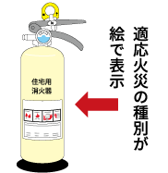

住宅用消火器には、火災の種類に応じて適応火災が絵で表示で示されています。

**適応火災の表示例**

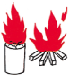

**普通火災適応**

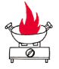

**天ぷら油火災適応**

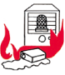

**ストーブ火災適応**

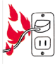

**電気火災適応**